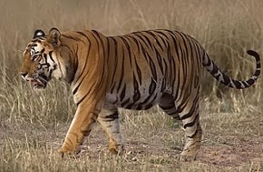
TIGRE  tigre  tigre | SE DEBARBOUILLER  se débarbouiller  se débarbouiller
REFUSER  refuser  refuser | GRONDER  gronder  gronder
 | 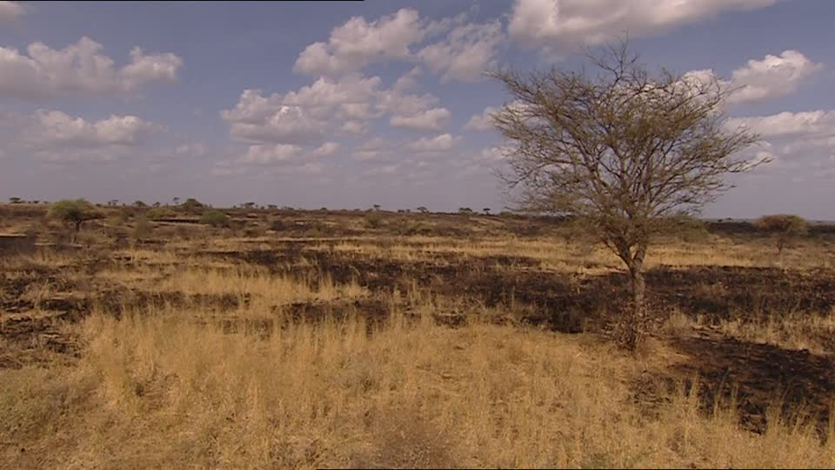
FILER  filer  filer | BROUSSE  brousse  brousse
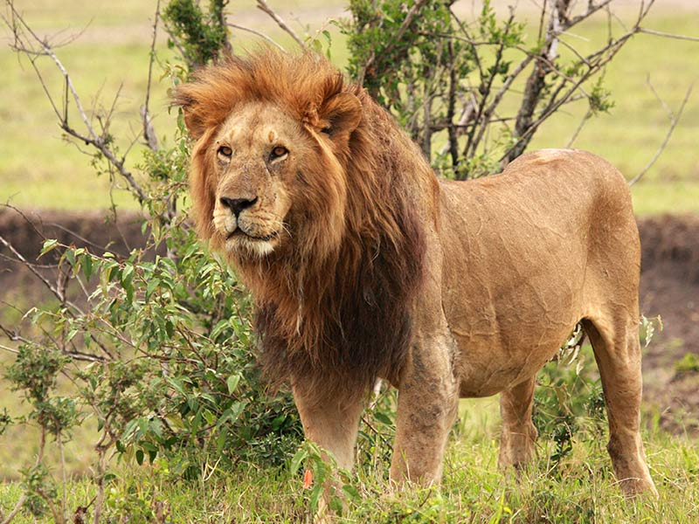 | 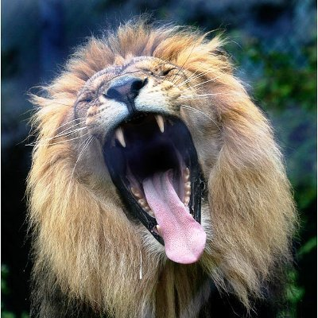
LION  lion  lion | RUGIR  rugir  rugir
S’ENFUIR  s’enfuir  s’enfuir | GRONDER  gronder  gronder
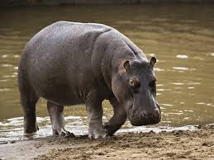 | 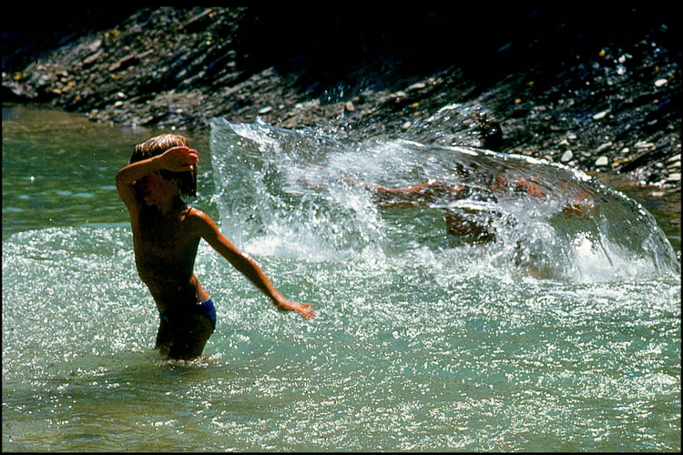
HIPPOPOTAME  hippopotame  hippopotame | ECLABOUSSER  éclabousser  éclabousser
 | 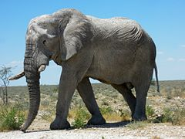
MUGIR  mugir  mugir | ELEPHANT  éléphant  éléphant
 | 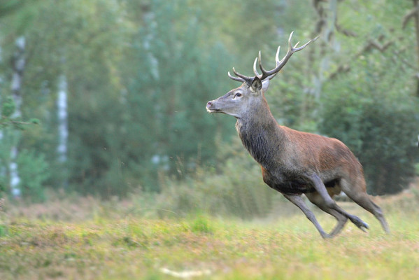
BARRIR  barrir  barrir | DETALER  détaler  détaler
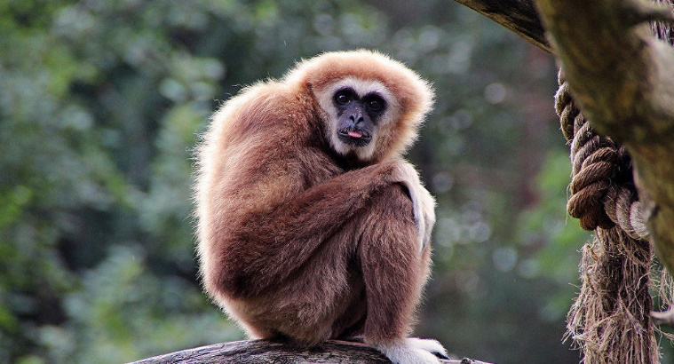
SINGE  singe  singe | S’ECLIPSER  s’éclipser  s’éclipser
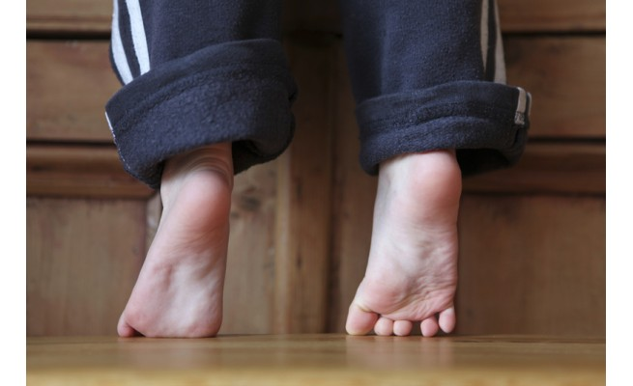 | 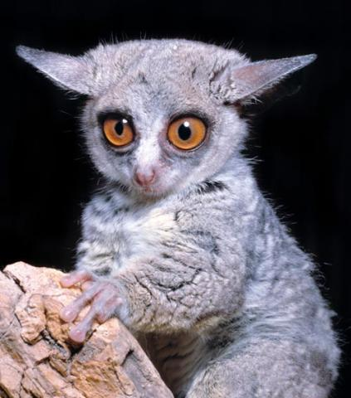
SUR LA POINTE DES PIEDS  sur la pointe de pieds  sur la pointe des pieds | GALAGO  galago  galago
 | 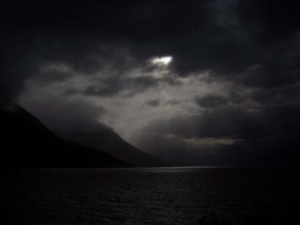
FRISSONNER  frissonner  frissonner | OBSCURITE  obscurité  obscurité

